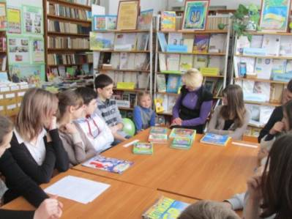
Ток-шоу «Бібліотека, книга, комп’ютер, читання: орієнтації підлітків» для учнів 9-11 класів мало на меті допомогти учням зрозуміти значення книги в житті людини, зацікавити їх читанням як захоплюючим процесом поповнення знань, допомогти усвідомити місце читання, комп’ютера та Інтернету в інформаційній культурі сучасного старшокласника. Спочатку Янкович Віка (учениця 10-А класу) ознайомила присутніх з результатами анкетування старшокласників на цю ж тему. Потім старшокласники мали можливість поділитись думками щодо ролі книги для сучасного учня, розповісти про власні уподобання щодо книг, комп’ютера, телевізора, висловити своє ставлення до сучасної літератури.
